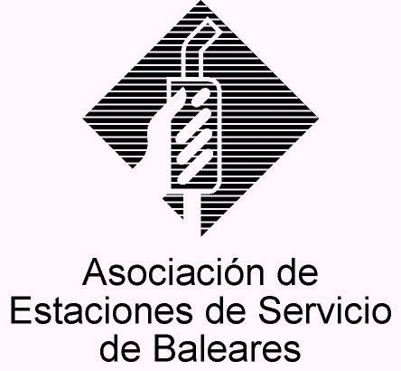

CIRCULAR Nº 02/2014

En Palma, a 22 de Enero de 2014.

Apreciado asociado:

Como viene siendo habitual una vez iniciado el presente ejercicio 2014 desde la Asociación pasamos a comunicar la expiración de la vigencia del “Informe anual sobre las actividades relativas al transporte de mercancías peligrosas” que fue redactado por el respectivo “consejero de seguridad” en 2013, al objeto de dar cumplimiento a la obligación impuesta por el art. 7 del Real Decreto 1566/1999, de 8 de Octubre, sobre los consejeros de seguridad para el transporte de mercancías peligrosas por carretera, ferrocarril o por vía navegable, que fue parcialmente modificado por el RD 551/2006, estableciéndose como plazo máximo para su presentación el próximo 31 de Marzo.

Como se ha mencionado en anteriores ocasiones, la realidad es que en el tráfico mercantil existen multitud de empresas, bien personas físicas bien jurídicas, que prestan dicho servicio, según los precios que tienen establecidos y que fluctúan en función de lo que cada uno ofrece, pudiendo, por supuesto, el asociado contratar los servicios del que más le pudiera convenir.

Desde AESBA, como viene siendo habitual, nos parece adecuado dar a conocer distintas ofertas asociativas que nos han hecho llegar diferentes proveedores del sector interesados en su difusión, adjuntando en su caso la documentación explicativa que se nos ha facilitado.

En este sentido, en primer lugar introducimos la oferta de D. Rubén Enrique Llull (“RELL Asesoría Técnica”), quién realiza su oferta para la cobertura de su servicio como consejero de seguridad con un precio de 210 €uros (más IVA), precio que es para la Isla de Mallorca, incluye una visita anual y se mantiene inalterado respecto al año anterior. Todos aquellos interesados en contratar sus servicios, debéis contactar con él en el teléfono 607343717.

Por otro lado y en segundo lugar, está la empresa INSBALEAR que formula su oferta para el asesoramiento, formación, vigilancia y elaboración y presentación ante la Conselleria del informe anual por un precio -igual al ejercicio anterior- de 223 € (más IVA) para Mallorca, indicándose que para las otras Islas se deben consultar los precios adicionales de desplazamiento para el caso de precisar una visita previa. Para ampliar la información o solventar cualquier duda pueden contactar con la persona de contacto de esta empresa D. José Luis Patuto al teléfono 670083655.

En tercer lugar, contamos con la oferta de la entidad ECA (Grupo Bureau Veritas) que ofrece la prestación del servicio de consejero de seguridad a un precio de 200 € (más IVA), precio que puede llegar a rebajarse hasta los 150 € en el caso de que se contrate con ellos otros servicios que puedan realizarse en una sola visita, tal y como se informó en la Circular nº 18/2012 de 4 de julio. Los interesados en disponer de más información pueden contactar con su responsable de zona, D. Patricio Calatayud al teléfono 647331397.

Finalmente, en relación a la última oferta que el año anterior presentamos, de la empresa del GRUPO MGO, a la fecha de elaboración de esta Circular desde AESBA no ha sido posible verificar si mantiene o no el precio competitivo del año anterior. Para ampliar la información la persona de contacto de dicha empresa, D. Pablo Muñoz Cascajo al teléfono 971-220581 y 647388495.

Insistir en que para despejar cualquier duda o aclarar cualquier extremo sobre la materia, es preciso contactar directamente con la respectiva empresa o profesional por el que hayáis optado, teniendo en cuenta que, como siempre recordamos, existe un plazo máximo para la presentación del informe lo que exige no demorar el encargo si aún no se ha cursado.

Reciban un cordial saludo.



Fdo. Jesús Salas Vidal.
Presidente.

